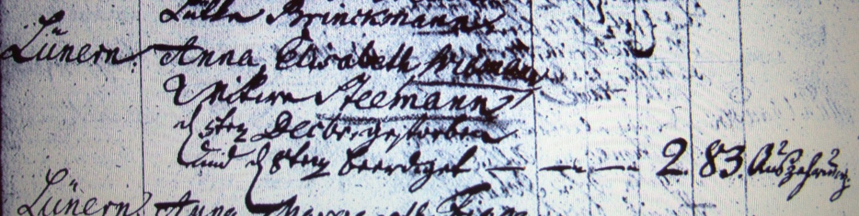

Kirchenbuch Lünern 1783; ARCHION-Bild 72 in „Beerdigungen 1765 – 1818“
Abschrift:
„Lünern; Anna Elisabeth Wiemann Witwe Steemann d. 5ten Decbr. gestorben und d. 8ten beerdigt…;..; Alter 83; Todesursache: Auszehrung“.

